

Krajská pobočka v Ústí nad Labem

Dvořákova 18 | 400 01 Ústí nad Labem | Tel.: 950 171 111

**Měsíční statistická zpráva**

**KVĚTEN 2015**

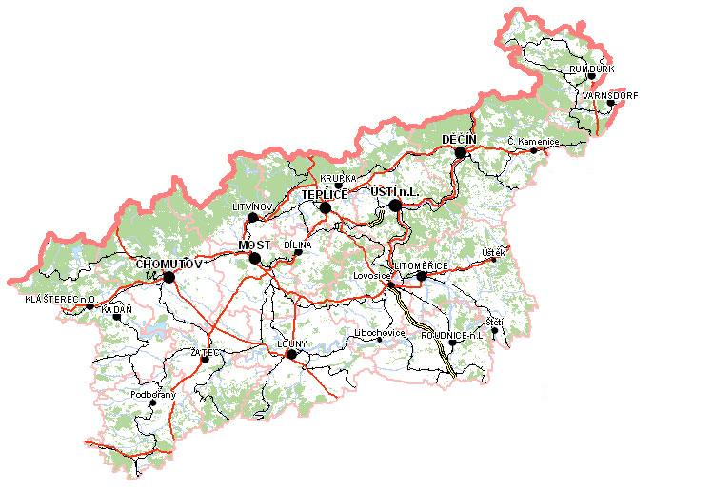

**Zpracoval:** Bc. Michal Tuček

<http://portal.mpsv.cz/upcr/kp/ulk/informace/bulletiny>

**Osnova:**

1. informace o nezaměstnanosti v Ústeckém kraji k 31. 5. 2015 2

2. charakteristika vývoje nezaměstnanosti a volných pracovních míst v Ústeckém kraji 3

3. REALIZACE AKTIVNÍ POLITIKY ZAMĚSTNANOSTI V ÚSTECKÉM KRAJI 7

4. POSKYTNUTÉ nepojistné sociální dávky V ÚSTECKÉM KRAJI 9

5. MAPOVÁNÍ PREDIKCE TRENDŮ ZAMĚSTNANOSTI A POTŘEB ZAMĚSTNAVATELŮ V ÚSTECKÉM KRAJI 10

6. projekty spolufinancované z esf REALIZOVANÉ NA KRP ÚSTÍ NAD LABEM 11

7. Aktivity eures poradce V ÚSTECKÉM KRAJI 12

8. Kontrolní a inspekční činnost NA KRP ÚSTÍ NAD lABEM 13

9. Podpora odborného vzdělávání zaměstnanců v Ústeckém kraji 14

10. Veřejná služba realizovaná v Ústeckém kraji 14

11. zahraniční zaměstnanost V ÚSTECKÉM KRAJI 15

12. přílohy - podíl nezaměstnaných v obcích Ústeckého kraje k 31. 5. 2015 16

# **1. informace o nezaměstnanosti v Ústeckém kraji k 31. 5. 2015**

V květnu celkový počet uchazečů o zaměstnání klesl o 3,28 % na 55 073 osob, počet hlášených volných pracovních míst vzrostl o 17,56 % na 5 476 a podíl nezaměstnaných osob na obyvatelstvu ve věku  
15 - 64 let klesl na stávajících 9,65 %. Nezaměstnanost v Ústeckém kraji tak dle očekávání klesla  
a podobný trend lze předpokládat i v průběhu června. Jedná se o každoročně opakující se jev v průběhu jarních měsíců, který je spojený s nárůstem prací především v zemědělství a stavebnictví. V průběhu letních prázdninových měsíců pak dochází ke stagnaci na trhu práce, která je způsobena především sníženým zájmem uchazečů o hledání nového zaměstnání v tomto období.

K 31. 5. 2015 evidoval Úřad práce ČR (ÚP ČR), Krajská pobočka v Ústí nad Labem celkem  
**55 073 uchazečů o zaměstnání**. Jejich počet byl o 1 867 nižší než na konci předchozího měsíce. Ve srovnání se stejným obdobím minulého roku je nižší o 7 887 osob. Z tohoto počtu bylo **53 246 dosažitelných** uchazečů o zaměstnání ve věku 15 - 64 let. Bylo to o 1 839 méně než na konci předchozího měsíce.

V průběhu května bylo nově zaevidováno 4 145 osob. Ve srovnání s minulým měsícem to bylo méně o 961 osob a v porovnání se stejným obdobím předchozího roku to je více o 148 osob.

Z evidence během měsíce května odešlo celkem 6 012 uchazečů (ukončená evidence, vyřazení uchazeči). Bylo to o 1 728 osob méně než před měsícem a o 38 osob méně než ve stejném měsíci minulého roku. Do zaměstnání jich v květnu nastoupilo 4 059, tj. o 1 538 méně než v předchozím měsíci a o 101 méně  
než ve stejném měsíci minulého roku, 1 471 uchazečů o zaměstnání bylo umístěno prostřednictvím ÚP ČR,  
2 588 umístěno jiným způsobem, 870 vyřazeno sankčně a 1 083 z jiných důvodů.

Meziměsíční pokles evidovaných uchazečů byl zaznamenán ve všech okresech, přičemž největší připadal na okres Děčín (5,63 %, 8 182 UoZ). Ke konci měsíce bylo evidováno na ÚP ČR, KrP v Ústí n. L.  
**27 940 žen**. Jejich podíl na celkovém počtu uchazečů činil 50,73 %. **Podporu v nezaměstnanosti** pobíralo **8 319 uchazečů** o zaměstnání, tj. 15,11 % všech uchazečů v evidenci. V evidenci bylo celkem **6 922 osob  
se zdravotním postižením**, což představovalo 12,57 % z celkového počtu nezaměstnaných.

Ke konci května bylo evidováno **2 014 absolventů** škol všech stupňů vzdělání **a mladistvých**,  
jejichž počet klesl ve srovnání s předchozím měsícem o 238 osob a ve srovnání se stejným měsícem minulého roku byl nižší o 587 osob. Na celkové nezaměstnanosti se podíleli 3,66 %.

**Podíl nezaměstnaných osob**, tj. počet dosažitelných uchazečů o zaměstnání ve věku 15 - 64 let k obyvatelstvu stejného věku, klesl k 31. 5. 2015 o 0,32 % na stávajících **9,65 %.** Podíl nezaměstnaných žen klesl na 10,01 % a podíl nezaměstnaných mužů na 9,32 %. Podíl nezaměstnaných stejný nebo vyšší  
než celokrajský průměr vykázaly tři okresy Ústeckého kraje, přičemž nejvyšší byl v okresech Most (12,14 %) a Ústí nad Labem (11,47 %). Nejnižší podíl nezaměstnaných byl zaznamenán v okresech Teplice (8,12 %)  
a Litoměřice (8,01 %). Všechny okresy Ústeckého kraje tak značně převyšují celorepublikový průměr.

Kraj evidoval k 31. 5. 2015 celkem **5 476 volných pracovních míst**. Jejich počet byl o 818 vyšší  
než v předchozím měsíci a o 2 296 vyšší než ve stejném měsíci minulého roku. Na jedno volné pracovní místo připadalo v průměru 10,06 uchazeče, z toho nejvíce v okresu Chomutov (16,79 UoZ), nejméně v okresu Teplice (6,03 UoZ). Z celkového počtu nahlášených volných míst bylo 653 vhodných pro OZP,  
na jedno volné pracovní místo tak připadalo 10,60 těchto osob. Volných pracovních míst pro absolventy a mladistvé bylo registrováno 1 451, na jedno volné místo připadalo 1,39 uchazečů této kategorie.

V rámci aktivní politiky zaměstnanosti (APZ) bylo k 31. 5. 2015 podpořeno 7 946 uchazečů. V případě vyhrazených SÚPM se jednalo především o podporu administrativních pracovníků, výrobních, montážních, stavebních a pomocných dělníků, kuchařů/číšníků/servírek, prodavačů, řidičů apod. V případě SVČ to byla podpora maloobchodu, hostinské činnosti, osobních služeb (kosmetika, kadeřnictví, masérství), textilní výroby, poradenství a konzultačních služeb, specializací ve stavebnictví (truhlářství, topenářství), zemědělství, lesnictví (zpracování dřeva) atd. (zprostředkování obchodu a služeb, fotografování, poradenská a konzultační činnost). U VPP se jedná o uklízeče veřejných prostranství, pomocné pracovníky údržby a úklidu budov, pomocné pracovníky v sociálních službách, kulturních zařízeních, pomocné pracovníky v lesnictví, dohledové služby, údržby sportovišť atd. V případě CHPM byli podpořeni především pomocní dělníci, dělníci ve výrobě, obsluha strojů, administrativní pracovníci, prodavači/skladníci atd.

Informace o vývoji nezaměstnanosti v ČR v elektronické formě jsou zveřejněny na internetové adrese [**http://portal.mpsv.cz/sz/stat**](http://portal.mpsv.cz/sz/stat). Jednotlivé tiskové zprávy vydávané tiskovou mluvčí Úřadu práce ČR  
Mgr. Kateřinou Beránkovou jsou zveřejňovány na portálu MPSV na adrese [**http://portal.mpsv.cz/upcr**](http://portal.mpsv.cz/upcr),  
kde jsou k nalezení i další aktuální informace týkající se nezaměstnanosti, generálního ředitelství  
i jednotlivých krajských poboček.

# **2. charakteristika vývoje nezaměstnanosti a volných pracovních míst v Ústeckém kraji**



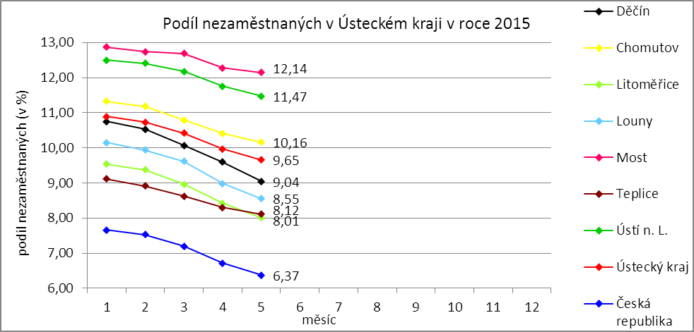

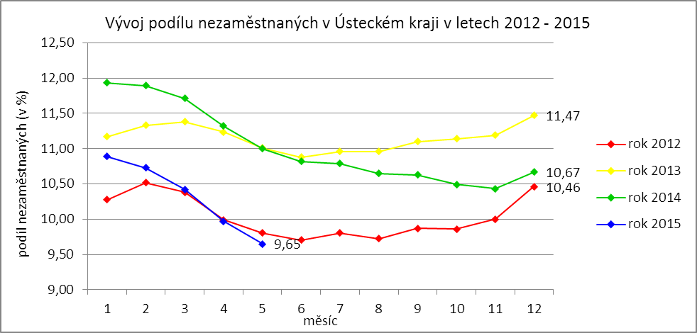

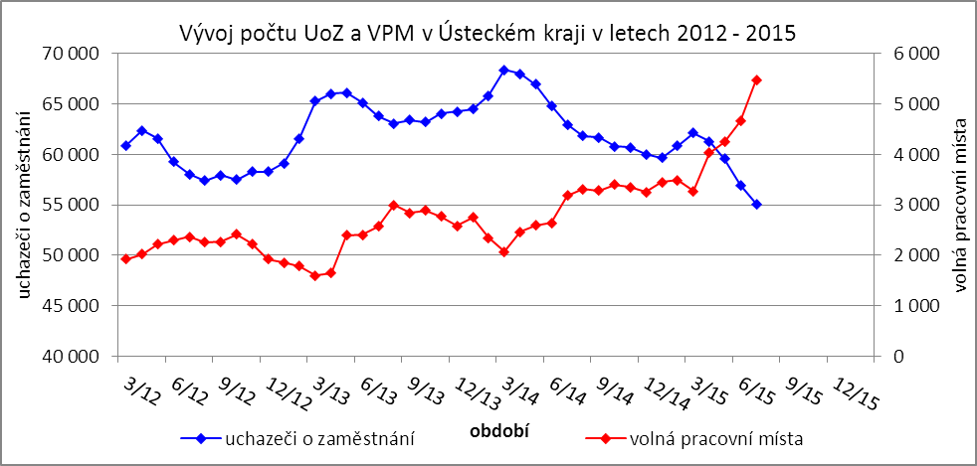

Tabulka č. 1 - Vývoj nezaměstnanosti v Ústeckém kraji

|  |  |  |  |  |
| --- | --- | --- | --- | --- |
| **Ukazatel** | | **Stav k** | | |
| 31. 5. 2014 | 30. 4. 2015 | 31. 5. 2015 |
| evidovaní uchazeči o zaměstnání | | 62 960 | 56 940 | 55 073 |
| - z toho | ženy | 31 368 | 28 568 | 27 940 |
|  | absolventi a mladiství | 2 601 | 2 252 | 2 014 |
|  | uchazeči se zdravotním postižením | 7 181 | 7 069 | 6 922 |
| uchazeči s nárokem na PvN | | 9 579 | 8 904 | 8 319 |
| podíl nezaměstnaných osob (v %) | | 11,00 | 9,97 | 9,65 |
| volná pracovní místa | | 3 180 | 4 658 | 5 476 |
| počet uchazečů na 1 volné pracovní místo | | 19,80 | 12,22 | 10,06 |

Tabulka č. 2 - Tok nezaměstnanosti v Ústeckém kraji

|  |  |  |  |
| --- | --- | --- | --- |
| Ukazatel | **Stav k** | | |
| 31. 5. 2014 | 30. 4. 2015 | 31. 5. 2015 |
| nově evidovaní uchazeči o zaměstnání | 4 190 | 5 106 | 4 145 |
| uchazeči s ukončenou evidencí a vyřazení uchazeči | 6 050 | 7 740 | 6 012 |
| - z toho umístění celkem | 4 160 | 5 597 | 4 059 |
| - z toho umístění úřadem práce | 1 176 | 2 293 | 1 471 |

Tabulka č. 3 - Vývoj nezaměstnanosti v jednotlivých okresech Ústeckého kraje

|  |  |  |  |  |  |  |  |  |  |  |
| --- | --- | --- | --- | --- | --- | --- | --- | --- | --- | --- |
| **Okresy** | **Uchazeči o zaměstnání** | | | | | | | | | **UoZ**  **s nár.**  **na PvN**  **ke konci sled. měsíce** |
| ke konci min. měsíce | nově hlášení | vyřazení a s ukončenou evidencí | | | | | ke konci sled. měsíce | z toho ženy |
| celkem | z toho | | | |
| umístění celkem | z toho ÚP | sankčně vyřazení | ostatní |
| Děčín | 8 670 | 717 | 1 205 | 913 | 364 | 94 | 198 | 8 182 | 3 985 | 1 499 |
| Chomutov | 9 207 | 630 | 873 | 539 | 158 | 162 | 172 | 8 964 | 4 597 | 1 218 |
| Litoměřice | 6 747 | 491 | 832 | 576 | 205 | 56 | 200 | 6 406 | 3 340 | 1 210 |
| Louny | 5 624 | 431 | 681 | 518 | 209 | 63 | 100 | 5 374 | 2 699 | 859 |
| Most | 9 533 | 635 | 764 | 496 | 208 | 143 | 125 | 9 404 | 5 015 | 1 165 |
| Teplice | 7 620 | 684 | 861 | 462 | 136 | 263 | 136 | 7 443 | 3 857 | 1 159 |
| Ústí n. L. | 9 539 | 557 | 796 | 555 | 191 | 89 | 152 | 9 300 | 4 447 | 1 209 |
| **Ústecký kraj** | **56 940** | **4 145** | **6 012** | **4 059** | **1 471** | **870** | **1 083** | **55 073** | **27 940** | **8 319** |

|  |  |  |  |  |  |  |  |  |  |  |  |
| --- | --- | --- | --- | --- | --- | --- | --- | --- | --- | --- | --- |
| **Okresy** | **Volná pracovní místa** | | | | **UoZ**  **/**  **VPM** | **Podíl nezaměstnaných na obyvatelstvu (v %)** | | | **Obyvatelstvo 15-64 let** | | |
| ke konci min. měsíce | ke konci sled. měsíce | z toho pro | | celkem | ženy | muži | celkem | ženy | muži |
| abs. a mlad. | osoby se ZP |
| Děčín | 700 | 752 | 159 | 130 | 10,88 | 9,04 | 8,93 | 9,15 | 86 753 | 42 525 | 44 228 |
| Chomutov | 431 | 534 | 106 | 40 | 16,79 | 10,16 | 10,70 | 9,66 | 85 544 | 41 509 | 44 035 |
| Litoměřice | 706 | 945 | 216 | 53 | 6,78 | 8,01 | 8,57 | 7,48 | 78 783 | 38 422 | 40 361 |
| Louny | 729 | 705 | 159 | 115 | 7,62 | 8,55 | 8,77 | 8,34 | 58 159 | 28 386 | 29 773 |
| Most | 622 | 694 | 200 | 68 | 13,55 | 12,14 | 13,33 | 11,02 | 77 080 | 37475 | 39 605 |
| Teplice | 1 075 | 1 235 | 306 | 162 | 6,03 | 8,12 | 8,64 | 7,62 | 86 440 | 42 054 | 44 386 |
| Ústí n. L. | 395 | 611 | 305 | 85 | 15,22 | 11,47 | 11,04 | 11,90 | 78 857 | 39 111 | 39 746 |
| **Ústecký kraj** | 4 658 | 5 476 | 1 451 | 653 | 10,06 | 9,65 | 10,01 | 9,32 | 551 616 | 269 482 | 282 134 |

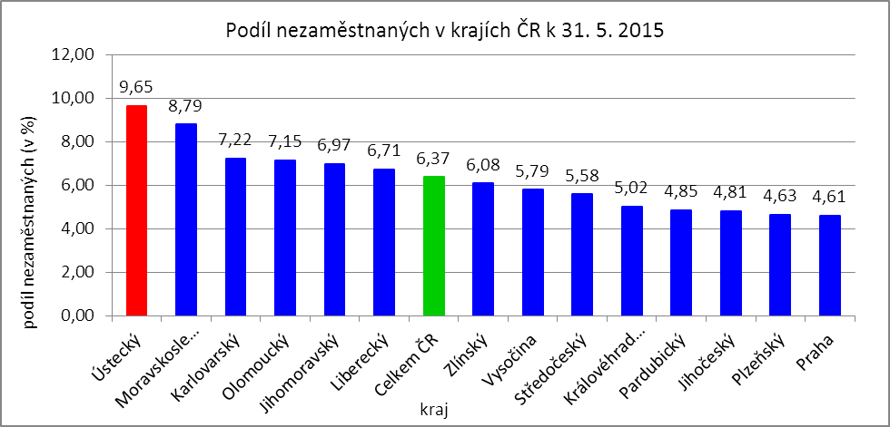



# **3. REALIZACE AKTIVNÍ POLITIKY ZAMĚSTNANOSTI V ÚSTECKÉM KRAJI**

Tabulka č. 4 - Pracovní místa podpořená v rámci APZ a rekvalifikace uchazečů/zájemců o zaměstnání

|  |  |  |  |  |
| --- | --- | --- | --- | --- |
| **Ukazatel** | **Aktuální stav k** | | **Od počátku roku** | |
| 31. 5. 2014 | 31. 5. 2015 | 2014 | 2015 |
| **Pracovní místa podpořená v rámci APZ** | | | | |
| Veřejně prospěšné práce (VPP) | 1 309 | 310 | 925 | 123 |
| Projekty ESF OP LZZ - VPP (NIP) | 1 629 | 2 859 | 1 171 | 2 490 |
| Projekty ESF OP LZZ - VPP (RIP) | - | 0 | - | 0 |
| SÚPM-samostatně výdělečná činnost (SVČ) | 281 | 297 | 81 | 105 |
| Projekty ESF OP LZZ - SÚPM-SVČ (RIP) | - | 0 | - | 0 |
| Společensky účelná pracovní místa (SÚPM) - zřízená | 0 | 33 | 0 | 0 |
| Společensky účelná pracovní místa SÚPM - vyhrazená | 929 | 97 | 456 | 46 |
| Projekty ESF OP LZZ - SÚPM vyhrazená (NIP) | 1 297 | 3 231 | 868 | 2 303 |
| Projekty ESF OP LZZ - SÚPM vyhrazená (RIP) | - | 125 | - | 15 |
| Projekty ESF OP LZZ - SÚPM vyhrazená (RIP)  Odborná praxe pro mladé do 30 let | 737 | 380 | 547 | 316 |
| Chráněná pracovní místa (CHPM) - zřízená | 300 | 308 | 46 | 36 |
| CHPM-SVČ | 7 | 9 | 1 | 0 |
| CHPM a CHPM-SVČ - provoz | 6 | 40 | 2 | 6 |
| Příspěvek při přechodu na nový podnikatelský program | 0 | 0 | 0 | 0 |
| Překlenovací příspěvek | 8 | 14 | 5 | 14 |
| Příspěvek na zapracování | 0 | 0 | 0 | 0 |
| Projekty ESF OP LZZ - příspěvek na zapracování (NIP) | - | 0 | - | 0 |
| Projekty ESF OP LZZ - příspěvek na zapracování (RIP) | - | 0 | - | 0 |
| Práce na zkoušku | - | 0 | - | 0 |
| Projekty ESF OP LZZ - práce na zkoušku (NIP) | - | 0 | - | 0 |
| Projekty ESF OP LZZ - práce na zkoušku (RIP) | - | 0 | - | 0 |
| Projekty ESF OP LZZ - cílené programy | 516 | - | 205 | - |
| **Pracovní místa podpořená v rámci APZ celkem** | **7 019** | **7 703** | **4 307** | **5 454** |
| **Rekvalifikace uchazečů/zájemců o zaměstnání** | | | | |
| Zvolená rekvalifikace | 0 | 12 | 0 | 49 |
| Projekty ESF OP LZZ - zvolená rekvalifikace (NIP) | 248 | 300 | 572 | 587 |
| Projekty ESF OP LZZ - zvolená rekvalifikace (RIP) | - | 0 | - | 11 |
| Rekvalifikace | 0 | 0 | 0 | 0 |
| Projekty ESF OP LZZ - rekvalifikace (NIP) | 243 | 62 | 683 | 226 |
| Projekty ESF OP LZZ - rekvalifikace (RIP) | - | 65 | - | 77 |
| Projekty ESF OP LZZ - rekvalifikace (grantové projekty) | - | 32 | - | 159 |
| **Rekvalifikace uchazečů/zájemců o zaměstnání celkem** | **491** | **471** | **1 455** | **1 109** |
| **Celkem APZ** | **7 510** | **8 174** | **5 762** | **6 563** |

Mezi nejčastěji využívané nástroje aktivní politiky zaměstnanosti financované z národního rozpočtu i ESF patří veřejně prospěšné práce a především vyhrazená společensky účelná pracovní místa vč. podpory osob začínajících výkon samostatně výdělečné činnosti. Mezi další nástroje patří podpora zaměstnavatelů zaměstnávajících osoby se zdravotním postižením, překlenovací příspěvek, příspěvek na zapracování,  
a při přechodu na nový podnikatelský program. Mezi nástroje APZ jsou také zahrnuty projekty EU,  
které jsou financovány prostřednictvím národních individuálních projektů (NIP), regionálních individuálních projektů (RIP) a grantových projektů. Součástí APZ jsou také rekvalifikace, u kterých sice nedochází k vytváření pracovních míst, ale ke zvyšování kvalifikace zařazených uchazečů/zájemců o zaměstnání. Úspěšní absolventi rekvalifikačních kurzů zvyšují své šance na trhu práce k získání vhodného zaměstnání.

**K 31. 5. 2015** bylo v rámci nástrojů aktivní politiky zaměstnanosti **vytvořeno 8 174 míst  
a podpořeno 7 946 osob**. **Od začátku roku** se pak jedná o **vytvoření 6 563 míst a podporu 6 559 osob**  
(viz. graf - UoZ podpoření nástroji APZ v Ústeckém kraji od začátku roku 2015), ve většině případů uchazečů  
o zaměstnání. Z meziročního srovnání je patrný značný nárůst podpořených míst i osob, což odráží aktivnější propagaci nástrojů APZ, ale také navýšení poskytovaných příspěvků.

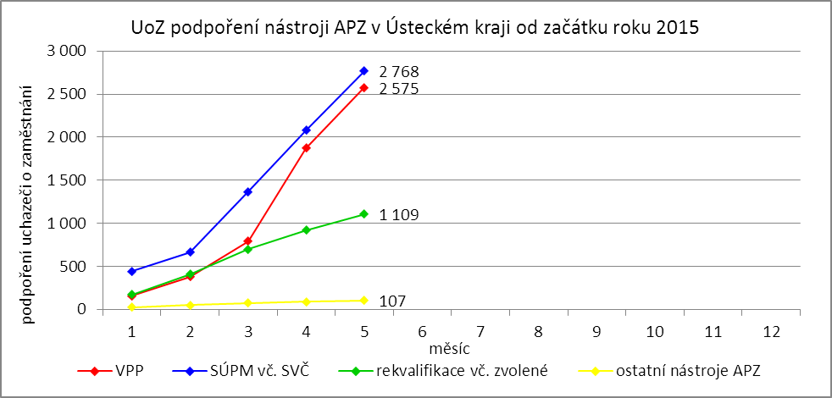

Klasickým nástrojem APZ jsou veřejně prospěšné práce, které využívají především města, obce  
a jimi zřizované subjekty. Aktuálně jsou VPP financovány z veřejného rozpočtu ČR i projektů EU (NIP, RIP).  
Ke konci měsíce bylo v rámci **VPP** vytvořeno v  kraji **3 169 míst** a umístěno **3 066 uchazečů o zaměstnání**, přičemž 310 míst a 357 osob bylo financovaných ze státního rozpočtu a 2 859 míst a 2 709 osob z prostředků ESF. Od ledna 2015 bylo vytvořeno 2 613 míst a 2 575 uchazečů o zaměstnání. Ze státního rozpočtu bylo vytvořeno 123 míst a podpořeno 171 osob, z prostředků ESF potom 2 490 míst a 2 404 osob.

Dalším dlouhodobě využívaným nástrojem **SÚPM** (zřízená, vyhrazená) vč. podpory začínajících osob samostatně výdělečně činných. Ke konci měsíce bylo vytvořeno **4 163 míst** a podpořeno **4 072 uchazečů  
o zaměstnání**. Od začátku roku se jedná o 2 785 míst a 2 768 osob. Nejžádanějším ze strany zaměstnavatelů jsou vyhrazená společensky účelná pracovní místa (NIP, RIP) vč. odborné praxe pro mladé do 30 let,  
kdy ÚP ČR přispívá zaměstnavateli na mzdu zaměstnance, kterého zaměstnavatel přijme z evidence ÚP. K 31. 5. 2015 bylo ze státního rozpočtu podpořeno vyhrazení 97 míst pro 95 uchazečů, z rozpočtu ESF  
3 736 míst pro 3 680 osob. Od počátku roku pak bylo vytvořeno 46 míst/osob financovaných z rozpočtu ČR a 2 634 míst pro 2 617 osob z rozpočtu ESF. Na zřízených 33 SÚPM financovaných z rozpočtu ČR nebyl umístěn žádný uchazeč. Od začátku roku nebylo zřízené žádné místo, ani umístěn nový uchazeč. V rámci podpory samostatně výdělečné činnosti bylo výhradně z národních prostředků ke konci sledované měsíce v Ústeckém kraji podpořeno 297 začínajících živnostníků. Od počátku roku začalo s finanční podporou úřadu práce podnikat celkem 105 osob.

Od roku 2013 se využívá institutu zvolených rekvalifikací, kdy uchazeč sám má možnost aktivně ovlivnit zařazení do rekvalifikačního kurzu. K 31. 5. 2015 bylo v rámci **zvolených rekvalifikací zařazeno  
312 uchazečů či zájemců o zaměstnání**, přičemž 12 bylo financováno z rozpočtu ČR a 300 prostřednictvím projektů EU (NIP, RIP). Od začátku roku se takto umístilo celkem 647 osob, kdy 49 bylo hrazeno z národních prostředků a 598 z projektů EU. Do **„standardních“ rekvalifikací** bylo ke konci května zařazeno **159 osob**, přičemž všechny byly financovány z projektů EU (NIP, RIP, granty). Od začátku roku se pak jedná  
o 462 rekvalifikovaných uchazečů či zájemců o zaměstnání.

Účinným nástrojem **podpory zaměstnávání osob se zdravotním postižením** je finanční spoluúčast ÚP na zřizování vhodných pracovních pro tyto osoby vč. osob samostatně výdělečně činných a příspěvku  
na provoz chráněných pracovních míst. K 31. 5. 2015 bylo v rámci těchto nástrojů přispěno  
na **357 pracovních míst** a podpořeno **323 osob se zdravotním postižením**. Od začátku roku bylo podpořeno  
42 chráněných pracovních míst a umístěno 93 osob. K poslednímu dni sledovaného měsíce bylo zároveň vymezeno CHPM pro 3 861 osob se zdravotním postižením. Od začátku roku se pak jednalo o 552 osob.

Mezi **ostatní nástroje APZ** jsou zařazovány příspěvek při přechodu na nový podnikatelský program, překlenovací příspěvek, příspěvek na zapracování a práce na zkoušku, která by se měla v nejbližší době začít realizovat na referátu projektů EU. K 31. 5. 2015 bylo v rámci těchto nástrojů vytvořeno **14 míst** a umístěno **14 uchazečů u zaměstnání**. Od počátku roku 2015 bylo v rámci těchto nástrojů podpořeno na 14 místech stejné množství uchazečů.

# **4. POSKYTNUTÉ nepojistné sociální dávky V ÚSTECKÉM KRAJI**

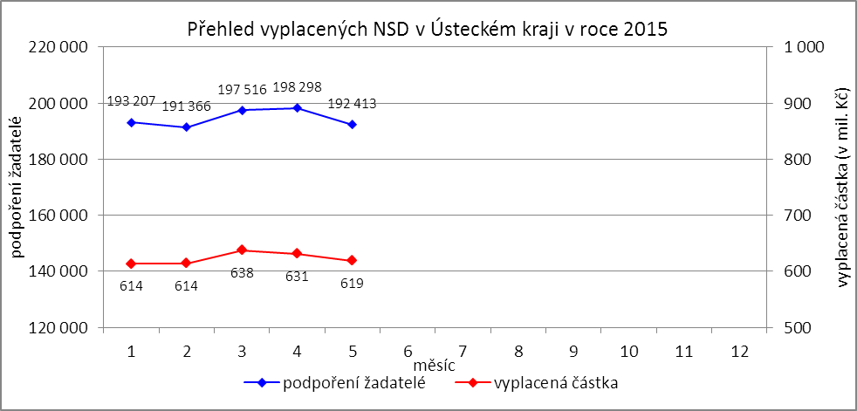

V průběhu měsíce **května** bylo v Ústeckém kraji finančně **podpořeno 192 413 osob a vyplacená částka dosáhla 619 mil. Kč**. Největší podíl podpořených osob i vyplacených prostředků byl v rámci dávek státní sociální podpory, kdy počet uspokojených žadatelů činil 104 893 osob, a vyplacená částka dosáhla téměř 302 mil. Kč. Množství vynaložených finančních prostředků na dávky hmotné nouze činilo 153 mil. Kč  
a podpořeno bylo 39 557 osob. V rámci podpory osob se zdravotním postižením byly vyplaceny sociální dávky 47 963 žadatelům v celkové výši přesahující 164 mil. Kč. Největší množství žadatelů i vynaložených prostředků tradičně zaznamenávají na pracovištích v Teplicích, Ústí n. L., Mostě a Děčíně.

Tabulka č. 5 - Přehled vyplacených dávek a prostředků v rámci NSD

|  |  |  |  |  |  |  |
| --- | --- | --- | --- | --- | --- | --- |
| **Aktuální měsíc** | **Dávky státní sociální podpory** | | **Dávky hmotné nouze** | | **Dávky pro osoby se ZP** | |
| **KoP** | počet | Kč | počet | Kč | počet | Kč |
| Děčín | 11 502 | 33 027 085 | 3 131 | 11 981 630 | 6 394 | 22 260 371 |
| Chomutov | 7 776 | 21 159 487 | 3 035 | 12 334 889 | 4 128 | 15 571 980 |
| Jirkov | 3 415 | 8 690 813 | 1 143 | 4 308 157 | 0 | 0 |
| Kadaň | 3 167 | 9 512 965 | 1 328 | 4 950 883 | 2 116 | 8 104 600 |
| Klášterec nad Ohří | 1 914 | 5 533 957 | 758 | 2 723 636 | 0 | 0 |
| Libochovice | 1 132 | 3 140 535 | 170 | 743 534 | 0 | 0 |
| Litoměřice | 3 770 | 12 442 770 | 1 019 | 3 624 061 | 3 945 | 13 250 780 |
| Litvínov | 5 801 | 16 184 165 | 2 843 | 10 063 585 | 2 219 | 8 319 890 |
| Louny | 5 248 | 15 724 424 | 1 568 | 6 413 846 | 2 276 | 8 710 890 |
| Lovosice | 1 942 | 5 951 410 | 544 | 2 061 973 | 1 917 | 5 844 600 |
| Most | 11 588 | 32 313 930 | 5 480 | 20 435 211 | 4 043 | 13 615 615 |
| Podbořany | 1 631 | 4 554 412 | 577 | 2 235 983 | 931 | 3 343 800 |
| Roudnice nad Labem | 2 433 | 8 225 206 | 1 029 | 4 505 953 | 1 629 | 4 939 328 |
| Rumburk | 5 264 | 13 812 373 | 1 540 | 5 882 632 | 2 743 | 10 836 000 |
| Štětí | 1 995 | 5 596 075 | 928 | 3 440 013 | 0 | 0 |
| Teplice | 15 150 | 44 530 578 | 5 316 | 19 158 317 | 8 129 | 24 579 778 |
| Ústí nad Labem | 14 961 | 43 600 658 | 7 072 | 29 585 623 | 4 862 | 15 495 545 |
| Varnsdorf | 3 092 | 8 249 530 | 859 | 3 212 197 | 983 | 3 167 000 |
| Žatec | 3 112 | 9 384 052 | 1 217 | 5 359 539 | 1 648 | 6 092 153 |
| **Ústecký kraj** | **104 893** | **301 634 425** | **39 557** | **153 021 662** | **47 963** | **164 132 330** |

**Od začátku roku** bylo celkem podpořeno **972 800 žadatelů** o některou z dávek **a vyplacená částka přesáhla 3,1 mld. Kč.** Nejvíce podpořených žadatelů je prostřednictvím dávek státní sociální podpory,  
kdy od začátku roku bylo podpořeno 533 108 osob. Množství vyplacených peněz prostřednictvím této dávky dosáhlo 1 525 mil. Kč. Nejnižší podíl podpořených osob tvoří žadatelé o dávky hmotné nouze,  
které v průběhu letošního roku pobralo 200 847 osob a uhrazeno bylo přes 779 mil. Kč. Prostřednictvím dávek pro osoby se ZP bylo od začátku roku podpořeno 238 845 osob a uhrazeno 812 mil. Kč.

|  |  |  |  |  |  |  |
| --- | --- | --- | --- | --- | --- | --- |
| **Od začátku roku** | **Dávky státní sociální podpory** | | **Dávky hmotné nouze** | | **Dávky pro osoby se ZP** | |
| **KoP** | počet | Kč | počet | Kč | počet | Kč |
| Děčín | 57 960 | 165 605 518 | 16 992 | 63 733 237 | 31 553 | 110 476 329 |
| Chomutov | 39 401 | 107 541 331 | 15 155 | 61 001 062 | 20 331 | 71 549 111 |
| Jirkov | 17 412 | 44 530 423 | 5 597 | 21 755 750 | 0 | 0 |
| Kadaň | 15 360 | 45 779 785 | 6 872 | 25 720 177 | 10 702 | 40 298 514 |
| Klášterec nad Ohří | 9 721 | 27 406 038 | 3 784 | 13 968 845 | 0 | 0 |
| Libochovice | 5 690 | 15 681 968 | 857 | 3 786 587 | 0 | 0 |
| Litoměřice | 19 264 | 63 690 401 | 5 372 | 18 895 692 | 20 025 | 67 483 638 |
| Litvínov | 29 076 | 79 660 428 | 14 396 | 52 043 983 | 11 025 | 39 762 915 |
| Louny | 26 039 | 77 623 026 | 7 818 | 31 966 843 | 11 172 | 41 606 082 |
| Lovosice | 10 051 | 30 897 139 | 2 855 | 10 939 217 | 9 513 | 29 866 771 |
| Most | 60 302 | 167 303 586 | 27 596 | 102 892 406 | 20 399 | 68 807 509 |
| Podbořany | 8 384 | 23 369 465 | 2 982 | 11 733 725 | 4 536 | 16 221 891 |
| Roudnice nad Labem | 12 435 | 42 334 611 | 5 055 | 21 394 518 | 8 070 | 25 329 561 |
| Rumburk | 24 161 | 63 121 898 | 7 747 | 30 399 510 | 13 536 | 53 343 520 |
| Štětí | 9 537 | 26 754 846 | 4 897 | 18 287 240 | 0 | 0 |
| Teplice | 79 325 | 232 565 923 | 27 168 | 99 910 192 | 40 235 | 123 119 866 |
| Ústí nad Labem | 77 522 | 223 037 091 | 35 219 | 147 864 195 | 24 396 | 76 962 755 |
| Varnsdorf | 15 312 | 40 945 792 | 4 398 | 16 314 384 | 4 974 | 16 270 400 |
| Žatec | 16 156 | 46 798 397 | 6 087 | 26 649 350 | 8 378 | 31 126 612 |
| **Ústecký kraj** | **533 108** | **1 524 647 666** | **200 847** | **779 256 913** | **238 845** | **812 225 474** |

# **5. MAPOVÁNÍ PREDIKCE TRENDŮ ZAMĚSTNANOSTI A POTŘEB ZAMĚSTNAVATELŮ V ÚSTECKÉM KRAJI**

V krátkodobém horizontu 2 až 3 měsíců se v Ústeckém kraji předpokládá přetrvávající pokles podílu nezaměstnaných na obyvatelstvu ve věku 15 - 64 let, neboť s příchodem jarních měsíců se naplno rozběhly práce především v zemědělství a stavebnictví. Pozitivní vývoj v oblasti zaměstnanosti se předpokládá  
ve všech okresech Ústeckého kraje, a to až do období letních prázdnin, kdy může dojít ke stagnaci.

Signály od navštívených zaměstnavatelů jsou podobné. Převládá názor, že u nich dochází k pozvolnému nárůstu produkce, na který by měl být vázán i nábor nových pracovníků. Pozitivní vývoj  
a výhledové přijímání pracovníků v řádu jednotek i desítek hlásí zaměstnavatelé prakticky ve všech okresech Ústeckého kraje, a to napříč různými profesemi. Naopak organizační změny, které se negativně projeví na přílivu uchazečů do evidence úřadu práce, postihnou užší okruh zaměstnavatelů. V průběhu dubna byly v Ústeckém kraji nahlášeny 2 organizační změny (obě v okresu Ústí n. L.), které by ve výsledku měly postihnout 59 zaměstnanců. Cílem ÚP ČR, KrP v Ústí n. L. bude navázat spolupráci se zaměstnavateli plánujícími propouštění zaměstnanců za účelem minimalizace dopadů na pracovníky při ztrátě zaměstnání  
a nabídnutí pomoci vč. finanční podpory při získávání zaměstnání nového.

Tabulka č. 6 - Přehled realizovaných monitorovacích návštěv

|  |  |  |  |
| --- | --- | --- | --- |
| **Okres** | **Realizované monitorovací návštěvy** | | |
| březen | duben | květen |
| Děčín | 5 | 11 | 12 |
| Chomutov | 24 | 22 | 22 |
| Litoměřice | 10 | 12 | 10 |
| Louny | 22 | 5 | 19 |
| Most | 14 | 15 | 12 |
| Teplice | 44 | 44 | 42 |
| Ústí n. L. | 41 | 10 | 20 |
| **Ústecký kraj** | **160** | **119** | **137** |

Mezi nejžádanější profese v rámci Ústeckého kraje patří učitelé, lékaři a zdravotní sestry, řidiči nákladních automobilů a autobusů, stavební dělníci a zedníci, svářeči, obráběči, potrubáři, zámečníci, provozní zámečníci, údržbáři, obsluha strojů a operátoři výroby, kuchaři, číšníci a servírky, obchodní zástupci, prodejci po telefonu, prodavači, mechanici, elektromechanici a elektrikáři, montážní, manipulační a pomocní dělníci, strážní apod.

V průběhu měsíce května 2015 bylo uskutečněno 137 monitorovacích návštěv u zaměstnavatelů, přičemž nejvíce proběhlo v okrese Teplice (42). Z názorů většiny navštívených zaměstnavatelů všech okresů vyplývá očekávaný pozvolný nárůst počtu zakázek i objemu výroby, v horším případě stagnace. Pozitivně se zaměstnavatelé staví k nástrojům APZ či nabízeným RIP, které by mohly částečně napomoci ke zlepšení personální situace ve společnostech.

V dlouhodobém horizontu 1 roku lze očekávat pokračující mírné zlepšování situace v nezaměstnanosti v důsledku celorepublikového ekonomického oživení. Opakované signály i současný vývoj jsou poměrně pozitivní a aktuálně není žádný důvod se domnívat, že by tomu v průběhu roku mělo být jinak. K výraznému zlepšení může napomoci pokračující oživení ekonomiky, které na sebe naváže růst objemu výroby a vytváření nových pracovních míst. Z regionálního hlediska je nezbytná podpora přílivu nových investorů do Ústeckého kraje, ale také podpora stávajících regionálních zaměstnavatelů.

# **6. projekty spolufinancované z esf REALIZOVANÉ NA KRP ÚSTÍ NAD LABEM**

**Vzdělávejte se pro růst v Ústeckém kraji II**

Projekt „Vzdělávejte se pro růst v Ústeckém kraji II“ je zaměřen na podporu zaměstnavatelů  
s prorůstovým potenciálem a má podpořit 3 130 zaměstnanců. Cílem projektu je umožnit vybraným podnikům získat finanční příspěvky na vzdělávání či rekvalifikaci svých zaměstnanců, a to po dobu jejich vzdělávání.

Od ledna 2014, kdy začal příjem žádostí, bylo přijato celkem 1 041 žádostí, přičemž schváleno bylo 702 žádostí. K 31. 5. 2015 bylo uzavřeno 802 dohod s 214 zaměstnavateli. Těmto dohodám odpovídá  
4 025 účastníků vzdělávacích aktivit. Na realizaci projektu bylo k 31. 5. 2015 z celkového rozpočtu  
112 877 tis. Kč doposud vyčerpáno cca 58 300 tis. Kč. Finanční závazky v sepsaných dohodách se zaměstnavateli na vzdělávání a refundaci mezd činí 38 534 tis. Kč. Realizace projektu končí k 31. 10. 2015.

**Odborné praxe pro mladé do 30 let v Ústeckém kraji**

Projekt „Odborné praxe pro mladé do 30 let v Ústeckém kraji“ je určen mladým uchazečům  
o zaměstnání (do 30 let) dlouhodobě evidovaným a s minimální pracovní zkušeností. Projekt poskytuje těmto lidem odborné dovednosti a znalosti pro výkon konkrétní profese realizované formou praxe  
u zaměstnavatele a pomáhá tak začlenit mladé lidi na trh práce. Plánováno je takto podpořit 1 900 lidí.

K 31. 5. 2015 se podařilo projektem podpořit 2 168 účastníků. Umístit přímo na odbornou praxi  
k zaměstnavatelům se pak z plánovaných 1 286 účastníků podařilo 1 721 účastníků. Z celkového rozpočtu projektu, který po navýšení činí 297 051 tis. Kč, bylo dosud vyčerpáno cca 204 738 tis. Kč, v uzavřených dohodách na poskytování mzdových příspěvků činí závazky dalších 82 522 tis. Kč. Celková realizace projektu končí 30. 11. 2015.

**Práce pro každého v Ústeckém kraji**

Projekt „Práce pro každého v Ústeckém kraji“ je zaměřen na pomoc uchazečům se základním vzděláním nebo kvalifikací, kterou již nemůžou uplatnit na trhu práce, neboť se poptávka po těchto profesích na trhu práce snížila, či dokonce zanikla. Projekt je také určen pro uchazeče, kteří byli vyučeni  
v oborech sice žádaných, ale individuálně neuplatnitelných tj. nikdy svou profesi nevykonávali, či nemohli vykonávat např. z důvodu zdravotního stavu, sociální zátěže či péče o děti. Realizace projektových aktivit, kterou zajišťuje dodavatel, probíhá od června 2013. Výběry účastníků do projektu byly ukončeny.

K 30. 4. 2015 bylo podpořeno celkem 950 účastníků z původně plánovaných 800. Cílem projektu bylo umístit na pracovní trh minimálně 400 účastníků. Od začátku projektu se podařilo najít práci 542 lidem, z čehož 331 pracovních míst bylo finančně podpořených. Z celkového rozpočtu projektu, který činí  
53 585 tis. Kč, bylo dosud vyčerpáno cca 42 919 tis. Kč a v již uzavřených dohodách na poskytování mzdových příspěvků činí závazky dalších cca 1 468 tis. Kč. Projekt končí 30. 8. 2015.

**Sociálně vyloučené lokality Ústeckého kraje**

Projekt „Sociálně vyloučené lokality Ústeckého kraje“ je zaměřen na nezaměstnané osoby pocházející ze sociálně vyloučených lokalit Ústeckého kraje. Cílem projektu je pomoci lidem z těchto lokalit prostřednictvím projektových aktivit, mezi které patří individuální a skupinové poradenství, motivace  
a aktivizace, rekvalifikace, pracovní asistence včetně doprovodů na pracovní pohovory a zprostředkování podporovaného zaměstnání s využitím pracovní asistence ještě po dobu několika prvních týdnů na novém pracovišti. Podpořeno v rámci projektu mělo být cca 1 000 uchazečů, z nichž minimálně 424 osob se plánovalo umístit na trh práce. Do projektu se k 31. 5. 2015 zapojilo již 1 214 účastníků. Všem účastníkům je poskytováno průběžné individuální poradenství, bilanční diagnostika i aktivizačně motivační školení, kterými úspěšně prošlo na 1 647 účastníků. Další aktivitou projektu je Zvolená rekvalifikace, kterou úspěšně absolvovalo 47 účastníků.

Od začátku realizace projektu se podařilo umístit na trh práce 630 účastníků, z nichž bylo  
541 podpořeno mzdovým příspěvkem. Celkový rozpočet projektu činí 94 828 tis. Kč. K 31. 5. 2015 bylo vyčerpáno cca 47 065 tis. Kč a v již uzavřených dohodách na poskytování mzdových příspěvků činí závazky dalších 41 498 tis. Kč.

**Restart na druhou v Ústeckém kraji**

Projekt Restart na druhou v Ústeckém kraji je zacílen na pomoc zaměstnancům, kterým hrozí ztráta zaměstnání nebo jsou již ve výpovědní lhůtě, a to zejména z důvodu organizačních změn. V květnu 2015 byla schválena podstatná změna projektu. Ta umožnila prodloužení jeho realizace do listopadu 2015  
a zároveň byly navýšeny monitorovací indikátory projektu. Počet podpořených osob se navýšil z původně plánované hodnoty 450 na hodnotu 530 a počet úspěšných absolventů kurzů byl navýšen na hodnotu 1 800 z původní hodnoty 1 590. Do konce května 2015 se podařilo podpořit 536 osob. Z důvodu prodloužení doby realizace projektu do 30. 11. 2015 je i nadále projekt připraven pomoci dalším lidem, kteří budou mít zájem. Z jednotlivých modulů školení, která jsou pro účastníky realizována v oblasti pracovního práva, psychologie, finanční gramotnosti a soft skills, bylo do konce května 2015 vydáno 1 785 osvědčení úspěšným absolventům a rekvalifikační kurzy úspěšně absolvovalo 47 účastníků.

Do konce května 2015 se díky projektu podařilo najít zaměstnání 449 účastníkům, z nichž 288 bylo umístěno na dotovaná pracovní místa a 6 účastníků se rozhodlo zahájit samostatně výdělečnou činnost.  
Z celkového rozpočtu 49 197 tis. Kč bylo dosud vyčerpáno cca 25 670 tis. Kč a v již uzavřených dohodách  
na poskytování mzdových příspěvků činí závazky dalších cca 14 000 tis. Kč.

# **7. Aktivity eures poradce V ÚSTECKÉM KRAJI**

V měsíci květnu EURES poradkyně prováděly pravidelné aktualizace volných pracovních míst dle vymezené odpovědnosti, vedly individuální pohovory s uchazeči o zaměstnání v zahraničí i zaměstnavateli.

**4. 5. 2015** se EURES poradkyně L. Bláhová zúčastnila pracovní skupiny EURES, která se konala v Olomouci a měla za úkol vytvořit metodiku školení pro nové EURES poradce.

**5. 5. 2015** proběhl v Ostravě seminář pro uchazeče o práci v SRN, jehož součástí byly přednášky EURES poradce AA Annaberg-Buchholz M. Schroetera a individuální poradenství L. Bláhové.

**7. 5. 2015** se obě EURES poradkyně zúčastnily přednášek a tzv. strukturovaného dialogu se studenty Gymnázia V. Šmejkala v Ústí nad Labem na téma „Zaměstnanost“. Akce proběhla v rámci celoevropského dne „Youth week“.

**12. 5. 2015** proběhl pravidelný poradenský den pro uchazeče o zaměstnání v SRN s poradci Ramonou Zimmermann z AA Pirna (Ústí nad Labem - 5 uchazečů) a André Schirmerem z AA Freiberg (Most - 8 uchazečů).

**13. - 14. 5. 2015** se konal tzv. pre-initial trénink pro nové poradce EURES, jehož se M. Rohanová zúčastnila jako posluchačka, L. Bláhová jako lektorka.

**18. 5. 2015** se M. Rohanová zúčastnila akce „S EUROPASSEM se v Evropě neztratíte“, kterou pořádal Europe Direct Most. Během své přednášky představila služby EURES 60 zájemcům o tuto problematiku.

**18. 5. -22. 5. 2015** se EURES poradkyně L. Bláhová zúčastnila tréninku Evropské komise a E&Y pro poradce EURES „Servis pro zaměstnavatele“ ve španělském Madridu.

**26. 5. 2015** proběhl ve spolupráci s EURES Triregio v Clarion Congress Hotelu v Ústí nad Labem **seminář pro zaměstnavatele** z Ústeckého kraje na téma **„Zavedení minimální mzdy v SRN a dopad  
na české zaměstnavatele“**. Problematiku představila paní Dr. Petra Kirschnek z Drážďan. Akce se zúčastnilo  
55 návštěvníků.

**27. 5. a 28. 5. 2015** se konala návštěva zástupců KrP a KoP na saských úřadech práce, konkrétně v AA Pirna a AA Annaberg-Buchholz. Během návštěvy byla představena struktura německých a saských ÚP, jejich činnost a úkoly. Zároveň proběhla prohlídka jednotlivých pracovišť.

**28. 5. 2015** proběhl v Ústí nad Labem také pravidelný poradenský den **„ Pravda a mýty o práci v SRN“**, jehož se zúčastnilo 15 uchazečů.

V měsíci **květnu 2015** byl i nadále zaznamenán vysoký zájem uchazečů o práci a informace týkající se životních a pracovních podmínek v EU/EHP. Dotazy se nejčastěji dotýkají problematiky životních  
a pracovních podmínek, koordinace sociálních dávek, pracovně-právních vztahů. Zaměstnavatele zajímá zákon o minimální mzdě v SRN. Středem zájmu zůstává Německo a jeho příhraniční oblast, dále uchazeči hledají informace o Rakousku, Švýcarsku, Nizozemsku, skandinávských zemích, Velké Británii. Množí se dotazy týkající se sezónních prací.

Během května došlo k celkem  301 kontaktům se zájemci o zaměstnání či informace (194), resp. se zaměstnavateli (107), a to formou osobní návštěvy (35), telefonického rozhovoru (127) a e-mailové korespondence (139). Dále došlo k 58 kontaktům s pracovníky ÚP ČR. V rámci skupinových poradenství (6) byly informace o službách EURES a poradenství poskytnuty 188 osobám.

# **8. Kontrolní a inspekční činnost NA KRP ÚSTÍ NAD lABEM**

Kontrolní činnost je prováděna na základě schválených plánů dle jednotlivých agend, či na základě přijatých podnětů. Referát specializovaných kontrol Krajské pobočka v Ústí nad Labem provádí:

* následné veřejnosprávní kontroly,
* kontroly podle zákona o státní sociální podpoře
* kontroly průměrného čistého měsíčního výdělku.

Dále pracovnice referátu spolupracují s útvarem zaměstnanosti při kontrole investičních pobídek = jsou rozpracovány 2 kontroly.

**Podle zákona č. 320/2001 Sb., o finanční kontrole** - tzv. veřejnosprávní kontroly. V květnu 2015 bylo zahájeno, v režimu zákona č. 320/2001 Sb., o finanční kontrole, 41 následných veřejnosprávních kontrol, ukončeno bylo v uvedeném období 37 následných kontrol. Pro potřeby oddělení zaměstnanosti na krajské pobočce a pro podporu rozhodování o poskytnutí příspěvků z APZ na kontaktních pracovištích, je zpracován přehled „Rekapitulace výsledků následných veřejnosprávních kontrol“, kde jsou uvedeny úkony provedené v tomto měsíci. Rekapitulace obsahuje následné veřejnosprávní kontroly, které byly u příjemců veřejné finanční podpory:

1. bez zjištění (zkontrolovány byly dohody ve výši 17 453 tis. Kč),
2. se zjištěním porušení dohod se stručným popisem jejich porušení (porušení v celkové výši  
   86 tis. Kč). Jednalo se o porušení u 4 příjemců veřejných finančních prostředků.

V uvedeném období bylo zasláno 5 výzev k vrácení finančních prostředků v celkové výši 120 tis. Kč.

**Podle zákona č. 117/1995 Sb., o státní sociální podpoře** bylo zahájeno 45 kontrol a ukončeno bylo  
38 kontrol. Z těchto provedených kontrol byly vyčísleny přeplatky na výplatách dávek SSP v celkové výši  
173 tis. Kč. Kontrolami v oblasti dávek SSP se v květnu podařilo odhalit 50 klientů, kteří nepřiznali své příjmy ve výši 487 tis. Kč.

**Podle zákona č. 435/2004 Sb., o zaměstnanosti** byly provedeny 2 kontroly průměrného měsíčního čistého výdělku. Neformálním způsobem (na úřadě) byla provedena 1 kontrola, další kontrola probíhá přímo   
u zaměstnavatele.

# **9. Podpora odborného vzdělávání zaměstnanců v Ústeckém kraji**

Úřad práce ČR, Krajská pobočka v Ústí nad Labem se podílí na realizaci projektu „Podpora odborného vzdělávání zaměstnanců“. Projekt je realizován v období 1. 12. 2013 - 30. 11. 2015 v rámci Operačního programu Lidské zdroje a zaměstnanost a navazuje na sérii projektů, které jsou v ČR realizovány od roku 2009 s cílem podpořit odborný rozvoj zaměstnanců.

Projekt je určen zaměstnavatelům, případně osobám samostatně výdělečně činným, kteří i přes negativní vývoj aktuální ekonomické situace mají na trhu stabilní pozici s možností přechodu k růstu. Projekt umožní získat vybraným podnikům finanční příspěvky na vzdělávací aktivity nebo rekvalifikace svých zaměstnanců. Současně budou zaměstnavateli uhrazeny mzdové náklady vzdělávaných zaměstnanců,  
a to po celou dobu jejich vzdělávání. Podmínkou vstupu do projektu je výše tržeb zaměstnavatele  
nebo OSVČ, která v meziročním srovnání nesmí zaznamenat pokles překračující 15 %.

KrP Ústí nad Labem dosud přijala 522 žádostí od 163 zaměstnavatelů/ OSVČ pro 5 024 osob. Z uvedeného počtu bylo schváleno 379 žádostí pro 3 070 zaměstnanců/OSVČ.

# **10. Veřejná služba realizovaná v Ústeckém kraji**

S účinností od 6. 2. 2013 byla zrušena povinnost nástupu na veřejnou službu a v současné době je pouze na vůli uchazeče, zda ji bude vykonávat. V průběhu měsíce května nenastoupil v Ústeckém kraji  
na veřejnou službu žádný uchazeč ani ji neukončili. K poslednímu dni sledovaného měsíce tak bylo v kraji aktivně zařazeno na výkon veřejné služby 9 uchazečů o zaměstnání, 8 z nich na kontaktním pracovišti  
ve Štětí.

Tabulka č. 7 - Realizace veřejné služby

|  |  |  |  |  |
| --- | --- | --- | --- | --- |
| **KoP** | **Počet vykonavatelů veřejné služby - KrP Ústí nad Labem** | | | |
| ke konci  min. měsíce | nové nástupy | ukončení | ke konci  sled. měsíce |
| Děčín | 0 | 0 | 0 | 0 |
| Chomutov | 0 | 0 | 0 | 0 |
| Jirkov | 0 | 0 | 0 | 0 |
| Kadaň | 0 | 0 | 0 | 0 |
| Klášterec nad Ohří | 0 | 0 | 0 | 0 |
| Libochovice | 0 | 0 | 0 | 0 |
| Litoměřice | 1 | 0 | 0 | 1 |
| Litvínov | 0 | 0 | 0 | 0 |
| Louny | 0 | 0 | 0 | 0 |
| Lovosice | 0 | 0 | 0 | 0 |
| Most | 0 | 0 | 0 | 0 |
| Podbořany | 0 | 0 | 0 | 0 |
| Roudnice nad Labem | 0 | 0 | 0 | 0 |
| Rumburk | 0 | 0 | 0 | 0 |
| Štětí | 8 | 0 | 0 | 8 |
| Teplice | 0 | 0 | 0 | 0 |
| Ústí nad Labem | 0 | 0 | 0 | 0 |
| Varnsdorf | 0 | 0 | 0 | 0 |
| Žatec | 0 | 0 | 0 | 0 |
| **Ústecký kraj** | **9** | **0** | **0** | **9** |

# **11. zahraniční zaměstnanost V ÚSTECKÉM KRAJI**

Tabulka č. 8 - Přehled zahraniční zaměstnanosti i nezaměstnanosti

|  |  |  |  |  |  |  |  |  |  |
| --- | --- | --- | --- | --- | --- | --- | --- | --- | --- |
| **Zaměstnanost zahraničních občanů** | | **Ústecký kraj** | Děčín | Chomutov | Litoměřice | Louny | Most | Teplice | Ústí n. L. |
| Povolení k zaměstnání | nově vydaná | **3** | 0 | 0 | 0 | 3 | 0 | 0 | 0 |
| prodloužená | **3** | 0 | 0 | 0 | 3 | 0 | 0 | 0 |
| skončení platnosti | **3** | 0 | 0 | 0 | 0 | 1 | 1 | 1 |
| z toho pro členy družstev  (podle § 89 odst. 2 ZoZ) | nově vydaná | **0** | 0 | 0 | 0 | 0 | 0 | 0 | 0 |
| prodloužená | **0** | 0 | 0 | 0 | 0 | 0 | 0 | 0 |
| skončení platnosti | **0** | 0 | 0 | 0 | 0 | 0 | 0 | 0 |
| z toho pro společníky obchodních společností (podle § 89 odst. 2 ZoZ) | nově vydaná | **0** | 0 | 0 | 0 | 0 | 0 | 0 | 0 |
| prodloužená | **0** | 0 | 0 | 0 | 0 | 0 | 0 | 0 |
| skončení platnosti | **0** | 0 | 0 | 0 | 0 | 0 | 0 | 0 |
| z toho pro držitele povolení  k dlouhodobému pobytu - podnikání  (podle § 89 odst. 4 ZoZ) | nově vydaná | **0** | 0 | 0 | 0 | 0 | 0 | 0 | 0 |
| prodloužená | **0** | 0 | 0 | 0 | 0 | 0 | 0 | 0 |
| skončení platnosti | **0** | 0 | 0 | 0 | 0 | 0 | 0 | 0 |
| z toho pro sezónní pracovníky  (podle § 96 ZoZ) | nově vydaná | **0** | 0 | 0 | 0 | 0 | 0 | 0 | 0 |
| prodloužená | **0** | 0 | 0 | 0 | 0 | 0 | 0 | 0 |
| skončení platnosti | **0** | 0 | 0 | 0 | 0 | 0 | 0 | 0 |
| Informační karty cizinců, kteří nepotřebují povolení k zaměstnání | ohlášení zahájení | **107** | 6 | 27 | 23 | 0 | 12 | 14 | 25 |
| ohlášení ukončení | **29** | 3 | 15 | 6 | 0 | 1 | 3 | 1 |
| Informační karty občanů EU/EHP  a Švýcarska a rodinných příslušníků | ohlášení zahájení | **1 188** | 55 | 89 | 61 | 855 | 21 | 33 | 74 |
| ohlášení ukončení | **662** | 15 | 19 | 24 | 565 | 6 | 9 | 24 |
| Informace o vyslání podle § 98a ZoZ | ohlášení zahájení | **1** | 0 | 1 | 0 | 0 | 0 | 0 | 0 |
| ohlášení ukončení | **0** | 0 | 0 | 0 | 0 | 0 | 0 | 0 |

Od poloviny roku 2014 došlo k přechodu části agendy zahraniční zaměstnanosti na Policii ČR (Odbor azylové a migrační politiky), a tudíž k významnému poklesu vydaných či prodloužených povolení k zaměstnání. V průběhu **května 2015** byla v Ústeckém kraji vydána či prodloužena 3 povolení k zaměstnání, všechna v okresu Louny. Ve stejném období skončila platnost 3 povolením, po jednom v okresech Most, Teplice a Ústí nad Labem. Ve sledovaném měsíci podali žadatelé na úřady práce v Ústeckém kraji 1 296 informačních karet o zahájení zaměstnání, z čehož bylo 1 188 z EU/EHP či Švýcarska,  
107 ze „třetích zemí“ a 1 vyslání. Za stejnou dobu ukončilo výkon zaměstnání 691 zahraničních zaměstnanců, přičemž 662 bylo z EU/EHP či Švýcarska a 29 ze „třetích zemí“.

# **12. přílohy - podíl nezaměstnaných v obcích Ústeckého kraje k 31. 5. 2015**

Tabulka č. 9 - Podíl nezaměstnaných dle obcí

|  |  |  |  |  |
| --- | --- | --- | --- | --- |
| **Obec** | **Kód obce** | **Uchazeči celkem** | **Obyvatelstvo 15-64 let** | **PN (v %)** |
| Bílence | 562980 | 28 | 172 | 16,28 |
| Blatno | 562998 | 21 | 344 | 6,10 |
| Březno | 563013 | 83 | 887 | 9,24 |
| Černovice | 563021 | 27 | 372 | 7,26 |
| Droužkovice | 563056 | 29 | 570 | 4,91 |
| Hora Svatého Šebestiána | 563064 | 16 | 213 | 7,51 |
| Hrušovany | 563072 | 40 | 385 | 10,13 |
| Chomutov | 562971 | 3 695 | 32 983 | 10,89 |
| Kalek | 563111 | 11 | 169 | 6,51 |
| Křimov | 563161 | 33 | 292 | 10,96 |
| Málkov | 563200 | 22 | 562 | 3,91 |
| Místo | 563242 | 19 | 326 | 5,83 |
| Nezabylice | 546160 | 12 | 156 | 7,69 |
| Spořice | 563340 | 65 | 1 047 | 6,11 |
| Údlice | 563382 | 33 | 786 | 3,94 |
| Všehrdy | 563471 | 9 | 114 | 7,89 |
| Výsluní | 563498 | 18 | 298 | 6,04 |
| **KoP Chomutov** |  | **4 161** | **39 676** | **10,21** |
| Boleboř | 563005 | 10 | 179 | 5,59 |
| Jirkov | 563099 | 1 874 | 14 227 | 12,90 |
| Otvice | 563277 | 29 | 448 | 6,47 |
| Pesvice | 546062 | 6 | 90 | 6,67 |
| Strupčice | 563358 | 40 | 597 | 6,70 |
| Vrskmaň | 563463 | 18 | 203 | 8,87 |
| Všestudy | 563480 | 9 | 137 | 6,57 |
| Vysoká Pec | 563501 | 46 | 723 | 6,22 |
| **KoP Jirkov** |  | **2 032** | **16 604** | **12,00** |
| Chbany | 563081 | 61 | 459 | 12,64 |
| Kadaň | 563102 | 1 189 | 12 031 | 9,18 |
| Kovářská | 563137 | 74 | 771 | 9,08 |
| Kryštofovy Hamry | 563315 | 4 | 74 | 5,41 |
| Libědice | 563188 | 18 | 178 | 8,99 |
| Loučná pod Klínovcem | 546518 | 4 | 79 | 3,80 |
| Mašťov | 563218 | 37 | 388 | 9,54 |
| Měděnec | 563226 | 6 | 97 | 6,19 |
| Pětipsy | 563293 | 9 | 137 | 6,57 |
| Račetice | 546071 | 12 | 303 | 3,96 |
| Radonice | 563323 | 80 | 773 | 9,57 |
| Rokle | 563331 | 18 | 177 | 9,60 |
| Vejprty | 563404 | 176 | 2 029 | 8,18 |
| Veliká Ves | 563412 | 23 | 213 | 10,80 |
| Vilémov | 563439 | 24 | 423 | 5,44 |
| **KoP Kadaň** |  | **1 735** | **18 132** | **8,95** |
| Domašín | 563048 | 11 | 128 | 8,59 |
| Klášterec nad Ohří | 563129 | 977 | 10 371 | 9,32 |
| Okounov | 563269 | 13 | 233 | 5,58 |
| Perštejn | 563285 | 35 | 756 | 4,63 |
| **KoP Klášterec nad Ohří** |  | **1 036** | **11 488** | **8,93** |

|  |  |  |  |  |
| --- | --- | --- | --- | --- |
| **Obec** | **Kód obce** | **Uchazeči celkem** | **Obyvatelstvo 15-64 let** | **PN (v %)** |
| Blšany u Loun | 542547 | 9 | 203 | 4,43 |
| Brodec | 546895 | 2 | 57 | 3,51 |
| Břvany | 566063 | 21 | 220 | 8,18 |
| Cítoliby | 542571 | 59 | 699 | 8,44 |
| Černčice | 542628 | 61 | 898 | 6,35 |
| Dobroměřice | 546861 | 62 | 942 | 5,84 |
| Domoušice | 566152 | 46 | 418 | 10,77 |
| Hříškov | 566195 | 21 | 247 | 7,69 |
| Hřivice | 566217 | 23 | 420 | 5,00 |
| Chlumčany | 566233 | 23 | 387 | 5,94 |
| Chožov | 566241 | 51 | 418 | 11,24 |
| Chraberce | 546429 | 3 | 93 | 3,23 |
| Jimlín | 546011 | 42 | 586 | 6,66 |
| Koštice | 566284 | 34 | 411 | 8,27 |
| Kozly | 530557 | 12 | 92 | 9,78 |
| Lenešice | 566322 | 90 | 979 | 8,38 |
| Libčeves | 566349 | 59 | 664 | 8,28 |
| Líšťany | 546879 | 18 | 293 | 5,46 |
| Louny | 565971 | 1 181 | 12 424 | 8,85 |
| Nová Ves | 542636 | 2 | 72 | 2,78 |
| Obora | 542580 | 9 | 283 | 3,18 |
| Opočno | 542555 | 11 | 82 | 10,98 |
| Panenský Týnec | 566535 | 13 | 304 | 4,28 |
| Peruc | 566551 | 128 | 1 465 | 8,12 |
| Pnětluky | 566578 | 16 | 244 | 6,15 |
| Počedělice | 566586 | 11 | 185 | 5,95 |
| Postoloprty | 566624 | 433 | 3 266 | 12,58 |
| Raná | 566659 | 8 | 178 | 3,37 |
| Ročov | 566667 | 27 | 408 | 5,88 |
| Slavětín | 566713 | 41 | 359 | 10,86 |
| Smolnice | 566721 | 17 | 270 | 5,56 |
| Toužetín | 566829 | 18 | 190 | 8,95 |
| Úherce | 546178 | 1 | 49 | 2,04 |
| Veltěže | 566896 | 25 | 269 | 8,92 |
| Vinařice | 566918 | 11 | 160 | 6,25 |
| Vrbno nad Lesy | 566926 | 11 | 129 | 8,53 |
| Vršovice | 546887 | 16 | 168 | 8,33 |
| Výškov | 566951 | 35 | 338 | 9,76 |
| Zbrašín | 566977 | 16 | 216 | 6,02 |
| Želkovice | 530565 | 1 | 64 | 1,56 |
| Žerotín | 543012 | 8 | 135 | 5,93 |
| **KoP Louny** |  | **2 675** | **29 285** | **8,53** |
| Blatno | 566004 | 24 | 364 | 6,04 |
| Blšany | 566021 | 67 | 620 | 9,84 |
| Krásný Dvůr | 566306 | 35 | 490 | 5,10 |
| Kryry | 566314 | 105 | 1 592 | 5,84 |
| Lubenec | 566438 | 90 | 935 | 8,66 |
| Nepomyšl | 566501 | 28 | 253 | 9,49 |
| Očihov | 566527 | 22 | 264 | 7,20 |
| Petrohrad | 566560 | 48 | 429 | 10,72 |
| Podbořanský Rohozec | 566608 | 11 | 86 | 9,30 |
| Podbořany | 566616 | 336 | 4 301 | 6,91 |
| Vroutek | 566934 | 121 | 1 269 | 8,35 |
| **KoP Podbořany** |  | **887** | **10 603** | **7,38** |

|  |  |  |  |  |
| --- | --- | --- | --- | --- |
| **Obec** | **Kód obce** | **Uchazeči celkem** | **Obyvatelstvo 15-64 let** | **PN (v %)** |
| Bílina | 567451 | 1 082 | 11 762 | 8,60 |
| Bořislav | 567469 | 10 | 263 | 3,80 |
| Bystřany | 567477 | 70 | 1 250 | 5,28 |
| Bžany | 567485 | 39 | 601 | 5,99 |
| Dubí | 567507 | 504 | 5 350 | 8,82 |
| Duchcov | 567515 | 565 | 5 556 | 9,63 |
| Háj u Duchcova | 567523 | 31 | 801 | 3,62 |
| Hostomice | 567531 | 92 | 873 | 10,31 |
| Hrob | 567558 | 77 | 1 355 | 5,39 |
| Hrobčice | 567566 | 53 | 867 | 5,88 |
| Jeníkov | 567582 | 50 | 627 | 7,81 |
| Kladruby | 567604 | 6 | 244 | 2,46 |
| Kostomlaty pod Milešovkou | 567612 | 39 | 570 | 6,67 |
| Košťany | 567621 | 173 | 2 111 | 7,91 |
| Krupka | 567639 | 765 | 9 047 | 7,99 |
| Lahošť | 567647 | 27 | 412 | 6,55 |
| Ledvice | 567655 | 27 | 371 | 7,28 |
| Lukov | 546909 | 6 | 98 | 6,12 |
| Měrunice | 567698 | 6 | 241 | 2,49 |
| Mikulov | 567701 | 4 | 148 | 2,70 |
| Modlany | 567710 | 40 | 710 | 5,35 |
| Moldava | 567728 | 18 | 131 | 13,74 |
| Novosedlice | 567752 | 138 | 1 517 | 8,50 |
| Ohníč | 567761 | 29 | 502 | 5,78 |
| Osek | 567779 | 160 | 3 209 | 4,67 |
| Proboštov | 567787 | 132 | 1 848 | 6,55 |
| Rtyně nad Bílinou | 567809 | 32 | 566 | 5,12 |
| Srbice | 567833 | 21 | 239 | 8,37 |
| Světec | 567841 | 39 | 697 | 5,45 |
| Teplice | 567442 | 3 052 | 32 828 | 8,77 |
| Újezdeček | 567850 | 77 | 624 | 11,22 |
| Zabrušany | 567868 | 59 | 788 | 6,47 |
| Žalany | 567876 | 14 | 358 | 3,35 |
| Žim | 567884 | 6 | 122 | 4,92 |
| **KoP Teplice** |  | **7 443** | **86 686** | **8,09** |
| Bitozeves | 565997 | 35 | 293 | 10,92 |
| Blažim | 566012 | 18 | 191 | 9,42 |
| Čeradice | 530581 | 24 | 201 | 9,95 |
| Deštnice | 566128 | 15 | 125 | 11,20 |
| Holedeč | 566187 | 31 | 392 | 7,65 |
| Liběšice | 566357 | 43 | 502 | 7,57 |
| Libočany | 530590 | 21 | 376 | 5,05 |
| Libořice | 566381 | 19 | 228 | 7,89 |
| Lipno | 566403 | 15 | 368 | 4,08 |
| Lišany | 566411 | 11 | 108 | 10,19 |
| Měcholupy | 566454 | 89 | 683 | 12,45 |
| Nové Sedlo | 566519 | 44 | 374 | 11,50 |
| Staňkovice | 543128 | 67 | 637 | 10,05 |
| Tuchořice | 566853 | 34 | 476 | 6,51 |
| Velemyšleves | 566870 | 44 | 220 | 16,82 |
| Zálužice | 530603 | 9 | 56 | 16,07 |
| Žatec | 566985 | 1 267 | 12 969 | 9,13 |
| Žiželice | 567019 | 26 | 304 | 8,55 |
| **KoP Žatec** |  | **1 812** | **18 503** | **9,16** |

|  |  |  |  |  |
| --- | --- | --- | --- | --- |
| **Obec** | **Kód obce** | **UoZ** | **Obyvatelstvo** | **PN (v %)** |
| Budyně nad Ohří | 564656 | 155 | 1 401 | 10,92 |
| Černiv | 564699 | 14 | 121 | 11,57 |
| Evaň | 564834 | 22 | 168 | 13,10 |
| Chotěšov | 564940 | 22 | 308 | 7,14 |
| Klapý | 565024 | 21 | 324 | 5,86 |
| Křesín | 565075 | 18 | 233 | 7,73 |
| Libochovice | 565164 | 217 | 2 254 | 9,54 |
| Lkáň | 546691 | 11 | 136 | 8,09 |
| Martiněves | 565253 | 39 | 504 | 7,74 |
| Mšené-lázně | 565318 | 119 | 1 141 | 10,25 |
| Přestavlky | 565474 | 19 | 184 | 10,33 |
| Radovesice | 565521 | 25 | 311 | 8,04 |
| Sedlec | 546721 | 12 | 142 | 7,75 |
| Slatina | 565601 | 20 | 187 | 10,70 |
| Žabovřesky nad Ohří | 565938 | 14 | 174 | 8,05 |
| **KoP Libochovice** |  | **728** | **7 588** | **9,48** |
| Bohušovice nad Ohří | 564591 | 118 | 1 720 | 6,74 |
| Brňany | 564613 | 20 | 319 | 6,27 |
| Brozany nad Ohří | 564621 | 67 | 874 | 7,55 |
| Býčkovice | 546780 | 19 | 207 | 9,18 |
| Dolánky nad Ohří | 553646 | 14 | 169 | 8,28 |
| Hlinná | 564842 | 8 | 174 | 4,60 |
| Horní Řepčice | 546763 | 6 | 62 | 9,68 |
| Chudoslavice | 546810 | 11 | 112 | 9,82 |
| Kamýk | 546771 | 6 | 102 | 5,88 |
| Křešice | 565083 | 50 | 933 | 5,36 |
| Libochovany | 565156 | 28 | 377 | 7,43 |
| Litoměřice | 564567 | 1 097 | 16 089 | 6,70 |
| Malíč | 542491 | 7 | 115 | 6,09 |
| Michalovice | 542521 | 5 | 102 | 4,90 |
| Miřejovice | 530506 | 10 | 154 | 6,49 |
| Mlékojedy | 565296 | 17 | 153 | 11,11 |
| Píšťany | 542539 | 20 | 146 | 13,70 |
| Ploskovice | 565393 | 24 | 284 | 8,45 |
| Polepy | 565431 | 76 | 919 | 8,05 |
| Staňkovice | 546828 | 3 | 40 | 7,50 |
| Terezín | 565717 | 155 | 1 943 | 7,82 |
| Travčice | 565741 | 26 | 418 | 6,22 |
| Trnovany | 542407 | 13 | 238 | 5,46 |
| Třebušín | 565792 | 26 | 355 | 7,32 |
| Velké Žernoseky | 565857 | 20 | 337 | 5,93 |
| Vrutice | 565911 | 14 | 198 | 7,07 |
| Žalhostice | 565946 | 25 | 343 | 7,29 |
| Žitenice | 565962 | 56 | 1 065 | 5,26 |
| **KoP Litoměřice** |  | **1 941** | **27 948** | **6,85** |
| Drahobuz | 564770 | 22 | 172 | 12,79 |
| Hoštka | 564877 | 128 | 1 145 | 10,66 |
| Chotiněves | 564966 | 10 | 149 | 6,71 |
| Levín | 565105 | 7 | 82 | 8,54 |
| Liběšice | 565121 | 96 | 1 056 | 9,00 |
| Lovečkovice | 565211 | 38 | 355 | 10,70 |
| Račice | 565482 | 17 | 218 | 7,80 |
| Rochov | 565547 | 4 | 71 | 5,63 |
| Snědovice | 565610 | 43 | 548 | 7,85 |
| Štětí | 565709 | 760 | 6 006 | 12,20 |
| Úštěk | 565814 | 245 | 1 948 | 12,47 |
| **KoP Štětí** |  | **1 370** | **11 750** | **11,35** |
| **Obec** | **Kód obce** | **Uchazeči celkem** | **Obyvatelstvo 15-64 let** | **PN (v %)** |
| Čížkovice | 564711 | 66 | 914 | 7,22 |
| Děčany | 564729 | 27 | 237 | 11,39 |
| Dlažkovice | 564737 | 4 | 85 | 4,71 |
| Chodovlice | 564931 | 7 | 101 | 6,93 |
| Chotiměř | 564958 | 21 | 202 | 10,40 |
| Jenčice | 505528 | 16 | 235 | 6,81 |
| Keblice | 565016 | 18 | 246 | 7,32 |
| Lhotka nad Labem | 565113 | 14 | 314 | 3,82 |
| Lovosice | 565229 | 533 | 5 647 | 9,35 |
| Lukavec | 565237 | 24 | 262 | 8,78 |
| Malé Žernoseky | 565245 | 27 | 476 | 5,67 |
| Podsedice | 565415 | 25 | 411 | 6,08 |
| Prackovice nad Labem | 565458 | 42 | 398 | 10,55 |
| Siřejovice | 565598 | 8 | 198 | 4,04 |
| Sulejovice | 565695 | 26 | 564 | 4,61 |
| Třebenice | 565768 | 73 | 1 360 | 5,29 |
| Třebívlice | 565776 | 36 | 580 | 6,21 |
| Úpohlavy | 565806 | 10 | 170 | 5,88 |
| Velemín | 565849 | 72 | 1 026 | 7,02 |
| Vchynice | 565865 | 10 | 207 | 4,83 |
| Vlastislav | 565873 | 3 | 109 | 2,75 |
| Vrbičany | 565903 | 21 | 213 | 9,39 |
| **KoP Lovosice** |  | **1 083** | **13 955** | **7,69** |
| Bechlín | 564575 | 42 | 853 | 4,69 |
| Brzánky | 546755 | 7 | 46 | 13,04 |
| Bříza | 564648 | 12 | 302 | 3,64 |
| Ctiněves | 564672 | 14 | 208 | 6,73 |
| Černěves | 546852 | 9 | 144 | 6,25 |
| Černouček | 542423 | 12 | 202 | 5,94 |
| Dobříň | 564745 | 21 | 374 | 5,35 |
| Doksany | 564753 | 18 | 240 | 7,50 |
| Dušníky | 564818 | 13 | 300 | 4,33 |
| Horní Beřkovice | 564851 | 28 | 599 | 4,67 |
| Hrobce | 564893 | 32 | 438 | 7,31 |
| Chodouny | 564923 | 49 | 429 | 11,42 |
| Kleneč | 565032 | 24 | 346 | 6,94 |
| Kostomlaty pod Řípem | 565059 | 36 | 295 | 12,20 |
| Krabčice | 565067 | 28 | 573 | 4,89 |
| Kyškovice | 565091 | 9 | 182 | 4,95 |
| Libkovice pod Řípem | 565148 | 35 | 363 | 9,09 |
| Libotenice | 565172 | 12 | 288 | 4,17 |
| Mnetěš | 565300 | 12 | 384 | 3,13 |
| Nové Dvory | 565342 | 20 | 263 | 7,60 |
| Oleško | 542440 | 7 | 57 | 12,28 |
| Račiněves | 565491 | 28 | 384 | 7,29 |
| Roudnice nad Labem | 565555 | 659 | 8 402 | 7,80 |
| Straškov-Vodochody | 565679 | 60 | 690 | 8,55 |
| Vědomice | 565831 | 21 | 564 | 3,55 |
| Vražkov | 565881 | 15 | 285 | 5,26 |
| Vrbice | 565890 | 28 | 332 | 8,43 |
| Záluží | 542482 | 14 | 116 | 12,07 |
| Židovice | 565954 | 19 | 246 | 7,72 |
| **KoP Roudnice nad Labem** |  | **1 284** | **17 905** | **7,10** |

|  |  |  |  |  |
| --- | --- | --- | --- | --- |
| **Obec** | **Kód obce** | **Uchazeči celkem** | **Obyvatelstvo 15-64 let** | **PN (v %)** |
| Brandov | 567078 | 9 | 162 | 5,56 |
| Český Jiřetín | 567108 | 5 | 51 | 9,80 |
| Hora Svaté Kateřiny | 567167 | 22 | 291 | 7,56 |
| Horní Jiřetín | 567175 | 179 | 1 489 | 12,02 |
| Klíny | 567191 | 4 | 79 | 5,06 |
| Litvínov | 567256 | 2 210 | 16 250 | 13,51 |
| Lom | 567264 | 305 | 2 591 | 11,77 |
| Louka u Litvínova | 567272 | 54 | 503 | 10,74 |
| Mariánské Radčice | 567302 | 46 | 346 | 13,29 |
| Meziboří | 567311 | 372 | 3 110 | 11,93 |
| Nová Ves v Horách | 567329 | 22 | 335 | 6,27 |
| **KoP Litvínov** |  | **3 228** | **25 207** | **12,74** |
| Bečov | 567043 | 153 | 1 092 | 13,92 |
| Bělušice | 567051 | 20 | 165 | 12,12 |
| Braňany | 567060 | 87 | 914 | 9,30 |
| Havraň | 567141 | 35 | 512 | 6,84 |
| Korozluky | 567221 | 10 | 144 | 6,94 |
| Lišnice | 567248 | 9 | 156 | 5,77 |
| Lužice | 567281 | 20 | 457 | 4,38 |
| Malé Březno | 567299 | 15 | 165 | 9,09 |
| Most | 567027 | 5 488 | 45 984 | 11,88 |
| Obrnice | 567337 | 270 | 1 524 | 17,65 |
| Patokryje | 567345 | 25 | 319 | 7,84 |
| Polerady | 567353 | 6 | 173 | 3,47 |
| Skršín | 567361 | 9 | 161 | 5,59 |
| Volevčice | 546437 | 3 | 68 | 4,41 |
| Želenice | 567426 | 26 | 345 | 7,54 |
| **KoP Most** |  | **6 176** | **52 179** | **11,78** |
| Dolní Zálezly | 567931 | 21 | 359 | 5,57 |
| Habrovany | 567957 | 9 | 162 | 5,56 |
| Homole u Panny | 567973 | 27 | 230 | 11,74 |
| Chabařovice | 568007 | 199 | 1 685 | 11,57 |
| Chlumec | 568015 | 233 | 3 073 | 7,29 |
| Chuderov | 568023 | 50 | 702 | 7,12 |
| Libouchec | 568058 | 94 | 1 243 | 7,32 |
| Malé Březno | 568091 | 26 | 356 | 6,46 |
| Malečov | 568104 | 32 | 541 | 5,73 |
| Petrovice | 568147 | 43 | 650 | 6,46 |
| Povrly | 568155 | 135 | 1 489 | 8,66 |
| Přestanov | 530620 | 13 | 270 | 4,81 |
| Ryjice | 546186 | 12 | 125 | 9,60 |
| Řehlovice | 568201 | 65 | 944 | 6,36 |
| Stebno | 546925 | 22 | 324 | 6,79 |
| Tašov | 568287 | 3 | 104 | 1,92 |
| Telnice | 568295 | 33 | 500 | 6,40 |
| Tisá | 568309 | 58 | 629 | 9,06 |
| Trmice | 553697 | 389 | 2 158 | 17,66 |
| Ústí nad Labem | 554804 | 7 656 | 61 460 | 12,12 |
| Velké Březno | 568350 | 117 | 1 466 | 7,78 |
| Velké Chvojno | 555223 | 48 | 595 | 8,07 |
| Zubrnice | 568384 | 15 | 153 | 9,80 |
| **KoP Ústí nad Labem** |  | **9 300** | **79 218** | **11,42** |

|  |  |  |  |  |
| --- | --- | --- | --- | --- |
| **Obec** | **Kód obce** | **Uchazeči celkem** | **Obyvatelstvo 15-64 let** | **PN (v %)** |
| Arnoltice | 562343 | 24 | 275 | 8,73 |
| Benešov nad Ploučnicí | 562351 | 290 | 2 504 | 11,18 |
| Bynovec | 544647 | 15 | 202 | 7,43 |
| Česká Kamenice | 562394 | 383 | 3 550 | 10,25 |
| Děčín | 562335 | 3 324 | 32 325 | 9,78 |
| Dobkovice | 562408 | 34 | 456 | 7,24 |
| Dobrná | 545783 | 30 | 302 | 9,27 |
| Dolní Habartice | 545856 | 32 | 385 | 8,31 |
| Františkov nad Ploučnicí | 545899 | 23 | 280 | 8,21 |
| Heřmanov | 562483 | 28 | 331 | 7,85 |
| Horní Habartice | 545929 | 20 | 265 | 6,79 |
| Hřensko | 562513 | 15 | 205 | 6,83 |
| Huntířov | 562521 | 49 | 557 | 8,62 |
| Janov | 544680 | 16 | 206 | 7,28 |
| Janská | 530395 | 17 | 143 | 11,19 |
| Jetřichovice | 562556 | 7 | 261 | 2,68 |
| Jílové | 562564 | 247 | 3 550 | 6,87 |
| Kámen | 546453 | 9 | 155 | 5,16 |
| Kunratice | 546330 | 22 | 157 | 13,38 |
| Kytlice | 562645 | 19 | 338 | 5,33 |
| Labská Stráň | 544701 | 13 | 159 | 7,55 |
| Ludvíkovice | 546496 | 24 | 608 | 3,62 |
| Malá Veleň | 562700 | 24 | 299 | 8,03 |
| Malšovice | 562718 | 27 | 606 | 4,13 |
| Markvartice | 545678 | 23 | 470 | 3,83 |
| Merboltice | 545791 | 14 | 129 | 10,85 |
| Růžová | 566900 | 16 | 323 | 4,95 |
| Srbská Kamenice | 546348 | 8 | 157 | 5,10 |
| Starý Šachov | 545538 | 5 | 141 | 3,55 |
| Těchlovice | 555193 | 28 | 371 | 7,28 |
| Valkeřice | 562874 | 26 | 271 | 9,23 |
| Velká Bukovina | 562891 | 12 | 323 | 3,72 |
| Verneřice | 562921 | 63 | 763 | 7,99 |
| Veselé | 562939 | 15 | 214 | 6,07 |
| **KoP Děčín** |  | **4 902** | **51 281** | **9,12** |
| Dolní Poustevna | 562441 | 99 | 1 236 | 8,01 |
| Doubice | 530417 | 7 | 72 | 9,72 |
| Jiříkov | 562581 | 279 | 2 522 | 10,67 |
| Krásná Lípa | 562611 | 205 | 2 209 | 9,01 |
| Lipová | 562661 | 36 | 406 | 8,62 |
| Lobendava | 545708 | 11 | 226 | 4,87 |
| Mikulášovice | 562751 | 137 | 1 455 | 9,35 |
| Rumburk | 562777 | 562 | 7 621 | 7,14 |
| Staré Křečany | 562823 | 95 | 851 | 10,93 |
| Šluknov | 562858 | 459 | 3 762 | 11,96 |
| Velký Šenov | 562912 | 112 | 1 339 | 8,29 |
| Vilémov | 562947 | 36 | 641 | 5,62 |
| **KoP Rumburk** |  | **2 038** | **22 340** | **8,91** |
| Dolní Podluží | 562432 | 69 | 814 | 8,11 |
| Horní Podluží | 562505 | 31 | 533 | 5,44 |
| Chřibská | 562530 | 82 | 935 | 8,34 |
| Jiřetín pod Jedlovou | 562572 | 43 | 414 | 9,90 |
| Rybniště | 562793 | 33 | 446 | 7,17 |
| Varnsdorf | 562882 | 984 | 10 459 | 8,89 |
| **KoP Varnsdorf** |  | **1 242** | **13 601** | **8,65** |